今日动态
2025/12/16 星期二
01入园情况
入园情况：今天来了25位小朋友，1名小朋友请假！
今天大部分幼儿能够准时来上学，个别幼儿来园较晚，其中有22人能主动与同伴老师打招呼，3人能在引导下礼貌问好。
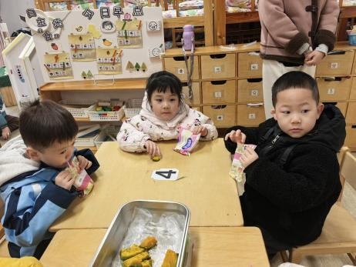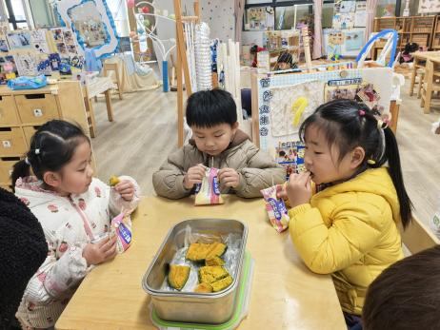
02区域游戏

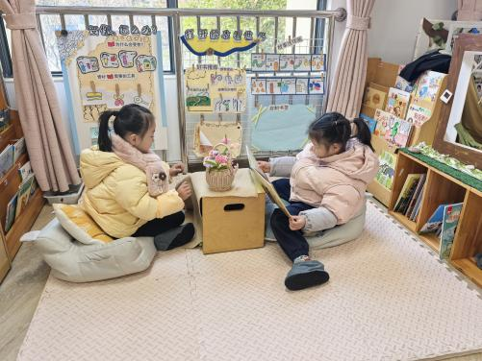 | 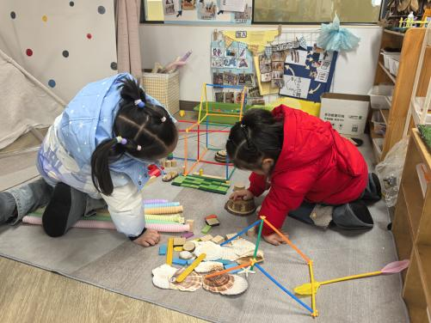 | 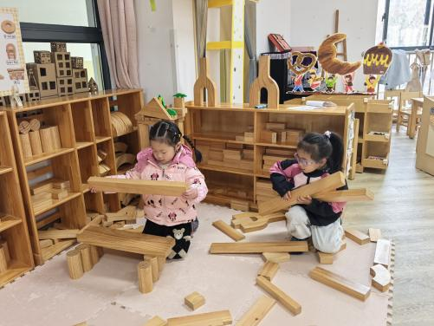
图书区：  林书妤和悠悠在认真地阅读绘本。 | 自然材料区：  瞧，他们搭建了一座房子，还有滑梯呢。 | 地面建构：  虫虫和陈语汐正在搭建高楼。
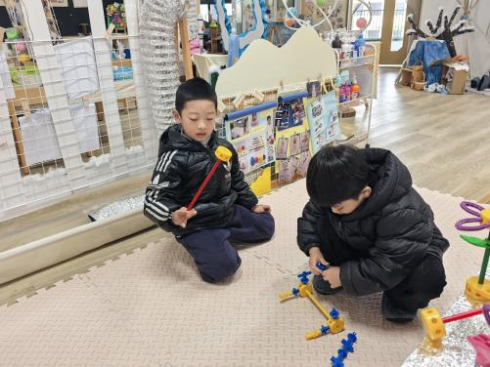 | 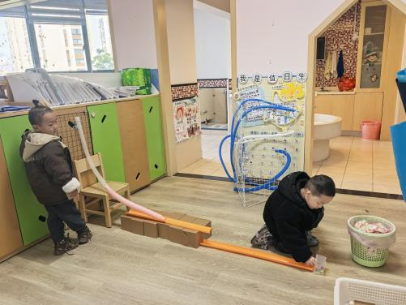 | 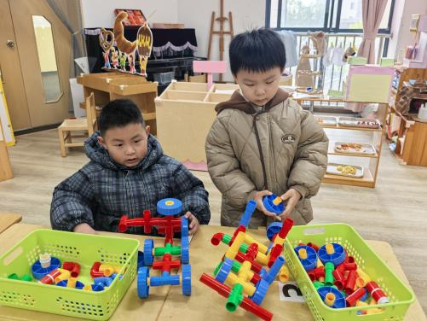
万能工匠：  豆豆和乐乐用万能点准备搭建机器人。 | 科探区：  鑫鑫和恩恩在探索百变管道。 | 桌面建构：  安迪和东东在建构机器人。

03集体活动——美术：大海里的鱼
主题资源分析：
这是一节绘画活动。鱼，外形由鱼头、鱼身、鱼鳍、鱼尾等组成。大海里的鱼种类繁多，大小形状各异，有圆形的、三角形的、方形的等等，有鲨鱼等大型的鱼，也有小丑鱼这种小型的鱼。颜色也是五彩缤纷的，有黄色的、蓝色的、紫色的、红色的、白色的、灰色的等等。身上还有各种各样美丽的花纹，有条纹型的、斑点的、浑身长刺的等等。本次活动主要是让幼儿欣赏大海里的鱼，感知其形状、颜色、花纹，从而绘画出美丽的海洋鱼。
幼儿发展分析：
幼儿对于大海里的鱼很感兴趣，部分幼儿去过海洋馆，看见过很多种类的鱼，而且电视、动画片、图书上也经常会出现大海里的鱼，所以幼儿对于大海里的鱼有着更直接的视觉经验和生活经验。大部分幼儿能根据自己的观察勾画出一般鱼的外形特征，即圆圆的鱼身三角形的鱼尾。本次活动主要是让幼儿在欣赏的基础上，画出各种形状的鱼，并进行花纹装饰。
通过观看各种各样的鱼儿，知道鱼儿可以用各种形状去画，学会在鱼身上进行花纹装饰并涂上漂亮的颜色，颜色搭配协调，提高审美情趣，喜欢参加美术活动，感受绘画的乐趣：
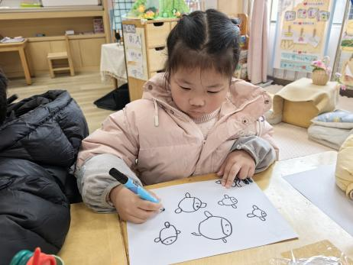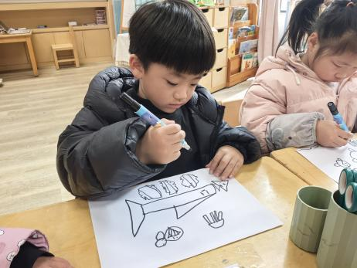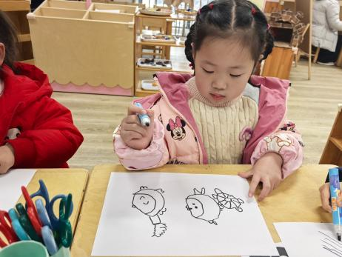
04生活活动

1.一日三点及水果：
早点：鲜牛奶、蒸南瓜、坚果拼盘；
午餐：麦片饭、红烧罗氏虾、莴苣胡萝卜丝、白菜豆腐汤；
午点：蛋糕、酸奶；
水果：雪梨、车厘子。
午餐情况：今天大部分孩子均能够全部吃完，个别幼儿菜未吃完。
2.午睡情况：所有孩子都能够在12:40前全部入睡。

